Відділ освіти Новоархангельської райдержадміністрації

Методичний кабінет

Затверджено:
на засіданні методичної ради
протокол № 1
від «___» ____________ 2011 р.

ПЛАН РОБОТИ
районного методичного об`єднання
вчителів фізики
на 2011/2012 навчальний рік

Проблема: «Використання активних форм навчання при викладанні фізики в школі»

смт. Новоархангельськ
2011 рік
Голова РМО учителів фізики:
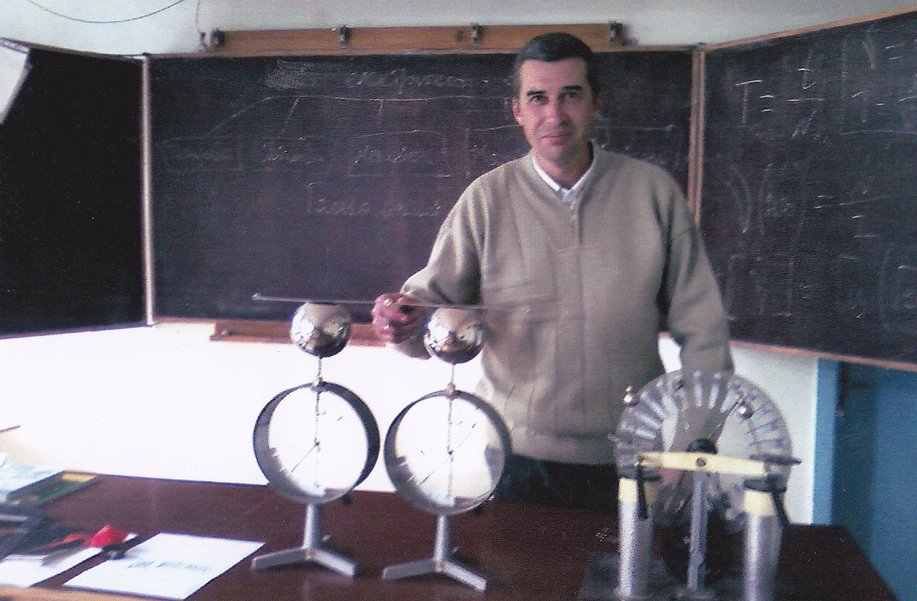
Зінов'єв Геннадій
Юрійович
учитель фізики
Торговицької ЗШ
ВСТУП
«Людина освічена та, яка знає,
де знайти те,
те чого вона не знає».
Георг Зіммель
Районне методичне об’єднання вчителів фізики охоплює _____
вчителів. З них:
- спеціалісти _____;
- вчителі ІІ категорії _____;
- вчителі І категорії _____;
- вчителі вищої категорії _____;
- вчителі методисти _____;
- старші вчителі _____;
- директори шкіл _____;
- заступники директорів _____;
- молоді вчителі _____;
Проблема розвитку учня є одним із найважливіших завдань у педагогічній діяльності. Її вирішення залежить в першу чергу від вчителя , тому кожен член районного методоб`єднання вчителів фізики протягом року працював над підвищенням свого кваліфікаційного рівня. Члени РМО використовували на уроках інтерактивні технології навчання, впроваджували в практику роботи нові досягнення педагогічної науки, працювали з обдарованими школярами.
Головним завданням вчителя фізики є навчити учнів:
- учитися;
- розв’язувати проблеми в різних сферах діяльності;
- визначати мету;
- знаходити оптимальні способи реалізації поставлених задач;
- використовувати різноманітні інформаційні джерела;
- шукати і знаходити необхідну інформацію;
- оцінювати отримані результати;
- організовувати власну діяльність;
- співпрацювати з іншими учнями і вчителем.
Іншим завданням є розвиток фізичного мислення учнів; уміння спостерігати явища, аналізувати їх, знаходити між ними певні зв’язки і залежності; робити узагальнення; встановлювати причини різних явищ, застосовувати свої знання на практичній діяльності.
Втілюючи в життя програмні вимоги РМО вчителів фізики у 2009/2010н.р. провели 5 семінарів з них: 2 семінари-практикуми в Свердликівській ЗШ з проблеми: « Формування інтелектуальних здібностей учнів, шляхом пізнавальної діяльності учнів», в Скалівсько-Хутірській ЗШ з проблеми: «Використання якісних задач з фізики, для активізації розумової діяльності учнів», та 3 теоретичні семінари на базі РМК «Про особливості вивчення фізики у 2009/3010 навчальному році», «Використання семінарських занять при викладанні фізики в школі», «Домашні експериментальні завдання , та їх значення при викладанні фізики в школі». На теоретичних семінарах вчителі фізики опрацьовували нові технології навчання; обговорювали шляхи удосконалення сучасного уроку фізики; розв’язували задачі підвищеного рівня складності; практикували огляди-конкурси саморобних та удосконалених фізичних приладів; захист напрацьованих педагогічних ідей.
На семінарах практикумах члени РМО вчителів фізики мали змогу побачити цікаві форми роботи а саме :
- роботи в парах при виконанні лабораторних робіт;
- використання ІКТ на уроках фізики;
- метод проблемних ситуацій;
- тематичні конференції;
- уроки-репортажі;
- використання методу проектів.
Вчителі фізики, враховуючи індивідуальні здібності учнів розвивають їх творчий потенціал; формують науковий світогляд учнів; розкривають роль фізичного знання в житті; висвітлюють етичні проблеми наукового пізнання; формують екологічну культуру учнів.
Вчителька фізики Дзигаренко Л.П. Свердликівсьна ЗШ формує в учнів базові фізичні знання про явища природи, розкриваючи при цьому історичний шлях розвитку фізики. Вчителі фізики Зінов’єв Г. Ю., Головань Ю. Б. Значну увагу приділяють експериментальним умінням і дослідницьким навичкам учнів, формують уміння описувати і систематизувати результати спостережень, планувати і проводити невеликі експериментальні дослідження. Вчитель фізики Надлацької ЗШ Осадчий Ю.М. засобами комп’ютерних презентацій формує в учнів уявлення про фізичну картину світу, на конкретних прикладах показує прояви моральності щодо використання наукового знання. Вчителька фізики Романенко В.П. Новоархангельська ЗШ №2 своїми уроками спонукає учнів до критичного мислення, застосовувати набуті знання в практичній діяльності, для адекватного відображення природних явищ засобами фізики.
Моніторинг якості знань, умінь і навичок учнів з фізики показав, що 11% учнів засвоюють фізику на високому рівні, 47% на достатньому рівні, 35 % на середньому рівні, 7 % на початковому.
Анкетування учнів показує, що 100% учнів стикаються з фізикою кожного дня і не мислять свого життя без її використання. Однак якщо в 7, 8 класах бажання вивчати фізику стабільне маже у 87 % учнів, то в 9-11 класах інтерес до її вивчення падає.
Вивчення стану викладання фізики свідчить про те , що у Вільшанській ЗШ, Небелівській ЗШ, Покровській ЗШ, ТимофіївсьійЗШ, Тернівській ЗШ переважають евристичні методи навчання оскільки фізичного приладдя для проведення фізичного експеременту та лабораторних робіт майже немає.
Вінець роботи кожного учителя фізики є його кращі учні. В шкільних олімпіадах у 2010/2011н.р. взяли участь 177 учнів загальноосвітніх шкіл, у районній олімпіаді взяли участь всього лише 18 учнів. Переможцями та учасниками обласної олімпіади стали: Ушкаленко О.О. Новоархангельська ЗШ №1 учитель Ушкаленко А.І., Сіденко В.П. Скалівсько-Хутірська ЗШ учитель Шевченко О.В., Мельник Ю. Ю. Торговицька ЗШ учитель Зіновєв Г. Ю.. Особливих результатів на обласній олімпіаді не отримали.
Участі у Всеукраїнському конкурсі «Левеня» школи району не брали.
Вивчався стан викладання фізики у Іванівській, Тернівській, Мар’янівській загальноосвітніх школах.
Однією із важливих умов забезпечення якісного викладання фізики є фізичні кабінети , які за останні 20 років застаріли та не поповнювалися навчальним приладдям, а тому фізичний експеремент, фронтальні лабораторні роботи , лабораторні роботи фізичного практикуму не можливо виконати на 100%. На допомогу у виконанні цих робіт приходить сьогодні віртуальна лабораторія, але все-таки такий недолік не забезпечує учням формування необхідних практичних умінь, дослідницьких навичок, та особистого досвіду експерементальної роботи.
З метою усунення недоліків та досягнення позитивних результатів при викладанні фізики в школі РМО вчителів фізики буде працювати над проблемою: «Використання активних форм навчання при викладанні фізики в школі».
Шляхи реалізації проблеми:
* підвищення якості та ефективності сучасного уроку;
* опрацювання та впровадження інтерактивних методів навчання;
* самоосвіта, підвищення фахової майстерності;
*робота з обдарованими дітьми.

ІІ. СПИСОКЧЛЕНІВ МЕТОДОБ”ЄДНАННЯ

ІІІ.ВИВЧЕННЯ СТАНУ ВИКЛАДАННЯ,
ТА РІВНЯ ЗНАНЬ,УМІНЬ, НАВИЧОК УЧНІВ

№ | Зміст роботи | Термін | Хто виконує
1 | Вивчення стану викладання  в Ганнівській ЗШ,  Скалівській ЗШ | грудень  грудень | Методист  РМК  Дунаєнко В.І.
2 | Проведення зрізів знань в  Покотилівській ЗШ,  Скалівській ЗШ | березень  квітень | Методист РМК  Дунаєнко В.І.
3 | Перевірка викладання програм в загальноосвітніх  школах району | травень | Методист РМК  Дунаєнко В.І.  Голова РМО  Зінов’єв Г.Ю.

ІV. ТЕМАТИКА ЗАСІДАНЬ РМО
І ЗАСІДАННЯ
30 серпня 2011 р.
Місце проведення
Новоархангельська ЗШ
1.Аналіз роботи РМО вчителів фізики за 2010/2011н.р.
Методист РМК
Дунаєнко В.І.
2.Опрацювання інструктивно- методичних матеріалів з питань викладаня інформатики в загальноосвітніх закладах району у 2011/ 2012 н.р.
Методист РМК
Дунаєнко В.І.
3.Сучасні підходи в методиці викладання фізики і астрономії в школі. Перший урок присвячений незалежності України.
Методист РМК
Дунаєнко В.І.
4.Використання інформаційно-комунікаційних технологій при викладанні фізики в школі.
Осадчий Ю.М.
Надлацька ЗШ
5.Про дотримання техніки безпеки і санітарно-гігієнічних вимог на уроках фізики в школі.
Методист РМК
Мойсюк І.В.
6.Звіти вчителів, які пройшли курсову перепідготовку.
Шевченко О.В.
Скалівсько-Хутірська ЗШ
7.Вибори голови РМО вчителів фізики.
Методист РМК
Дунаєнко В.І.

ІІ ЗАСІДАННЯ
(СЕМІНАР-ПРАКТИКУМ)
Жовтень 2011р.
Новоархангельська ЗШ№2
ПРОБЛЕМА: «РОЗВИТОК ДОСЛІДНИЦЬКИХ УМІНЬ УЧНІВ ПРИ ВИКЛАДАННІ ФІЗИКИ В ШКОЛІ»

1 .Розвиток дослідницьких умінь учнів при викладанні фізики в школі .
Зіновєв Г.Ю.
Голова РМО
2.Опанування ІКТ вчителями фізики в загальноосвітніх навчальних закладах району.
Методисст РМК
Дунаєнко В.І.
3.Відкриті уроки з фізики в 9 – 11класах з обраної проблеми.
Романенко В.П.
Голінко І.Г.
учителі фізики
Новоархангельської ЗШ №2
4. Позакласний захід: «У світі цікавої фізики». Брейн-ринг.
Учні 10, 11класу
Новоархагнгельської ЗШ №2
під керівництвом учителів
фізики
5. Робота дискусійного клубу: «Обговорюємо урок».
Члени РМО
Методист РМК
Дунаєнко В.І.

ІІІ ЗАСІДАННЯ
(ТЕОРЕТИЧНИЙ СЕМІНАР)
ПРОБЛЕМА: «СУЧАСНИЙ УРОК В УМОВАХ СУЧАСНОЇ ОСВІТНЬОЇ ПАРАДИГМИ»
Січень 2012 р.
Місце проведення
РМК
1.Формування життєвих компетентностей учнів у процесі викладання фізики в школі.
Петренко В.І
Скалівська ЗШ
2. Методика проведення уроку-дослідження.
Методист РМК
Дунаєнко В.І.
3. Форма проведення тижня фізики в школі.
Скидан В.Л.
Кальниболотська ЗШ
4.Інновації в організації в організації самостійного навчання учнів.
Верич В.Ю.
Кам’янецька ЗШ
5. Робота дискусійного клубу: «Сучасний урок-його перспективи».
Презентації педагогічних знахідок.
Члени РМО

VІ ЗАСІДАННЯ
(СЕМІНАР-ПРАКТИКУМ)
Квітень 2012р.
Місце проведення
Нерубайська ЗШ

ПРОБЛЕМА: «ВИКОРИСТАННЯ ІНТЕРАКТИВНИХ ФОРМ НАВЧАННЯ ПРИ ВИКЛАДАННІ ФІЗИКИ В ШКОЛІ»
- Інтерактивні методи викладання фізики в школі.
Голова РМО
Зінов’в Г.Ю.
- Моніторинг якості участі шкіл Новоархангельського району в ІІ етапі Всеукраїнської олімпіади з фізики.
Методист РМК
Дунаєнко В.І.
- Відкриті уроки з фізики в 8, 10 класі з використанням інтерактивних форм навчання.
Григоренко О.Г.
уитель фізики
Нерубайської ЗШ
Григоренко О.Г.
4.Позакласний захід: «Астрономія це-цікаво». Вікторина.
Учні 11 класу.
Григоренко О.Г.
5.Робота дискусійного клубу: «Обговорюємо урок».
Члени РМО
Методист РМК
Дунаєнко В.І.
РОБОТА МІЖ ЗАСІДАННЯМИ
1.Опрацювання програм та інструктивно-метрдичних листів МОН України.
2. Самоосвітня діяльність.
3. Взаємовідвідування уроків.
4. Підготовка та проведення шкільних та участь в районних олім піадах.
5. Розробка конспектів уроків, та презентацій з фізики (конкурс).
6. Проведення предметних тижнів.
7. Участь в Всеукраїнському конкурсі з фізики «Левеня-2012».
8. Робота з обдарованими.

